ОГАПОУ «Алексеевский агротехнический техникум»

Внеклассное мероприятие
«Блокада Ленинграда»
(посвящается 77-й годовщине снятия блокады)

Преподаватели: Долгих Г. Г.
Филатова Н.И.

г. Алексеевка, 2021 г.

ПОЯСНИТЕЛЬНАЯ ЗАПИСКА
Данная методическая разработка создана для проведения внеаудиторного мероприятия посвященного снятию Блокады Ленинграда с целью гражданско-патриотическое и духовно-нравственное воспитание студентов первого и второго курсов на примере гражданского подвига жителей блокадного города Ленинграда в годы Великой Отечественной войны.
Патриотизм и гражданственность имеют огромное значение в социально-духовном развитии личности студента. Только на основе чувств патриотизма и национальных святынь укрепляется любовь к Родине, появляется чувство ответственности за ее могущество, честь и независимость, сохранение материальных и духовных ценностей общества, развивается достоинство личности.
В этом году исполняется 77 лет снятия Блокады Ленинграда, а, вглядываясь в нынешнее поколение, замечем, меньше внимания, меньше интереса со стороны молодых людей к историческим фактам трагедии Блокадного Ленинграда. Целью данного мероприятия являлось рассмотреть деятельность человека с позиций морально - нравственных оценок и критериев – индивидуальных, групповых и общечеловеческих ценностей; с помощью музыкальных произведений, поэтической литературы, документальной хроники, документов сформировать способствовать у студента стойкого иммунитета, неприятия идей фашизма.
Цели:
Гражданско-патриотическое и духовно-нравственное воспитание, чувства гордости за свою страну, за свой народ студентов на примере гражданского подвига жителей блокадного города Ленинграда в годы Великой Отечественной войны.
Показать роль деятельности человека с позиций морально - нравственных оценок и критериев – индивидуальных, групповых и общечеловеческих ценностей
С помощью музыкальных произведений, поэтической литературы, документальной хроники, документов сформировать у обучающегося стойкого иммунитета, неприятия идей фашизма.
Способствовать развитию профессионально значимых качеств личности будущих работников: сострадания, милосердия, толерантности.
Способствовать развитию навыков монологической речи, умению выстраивать причинно-следственные связи.
Задачи:
Познакомить со страшным периодом в жизни нашей страны на основе поэтического творчества, воспоминаний очевидцев.
Пробудить в детях чувство сострадания и гордости за стойкость своего народа в период блокады Ленинграда с помощью музыкальных произведений, поэтической литературы, документальной хроники, документов.
Способствовать формированию у учащихся стойкого иммунитета, неприятия идей расизма и фашизма, умение противостоять современной неофашистской пропаганде;
Способствовать развитию навыков монологической речи, умению выстраивать причинно-следственные связи.
Используя межпредметные связи развить творческие способности (разработка презентаций, оформление зала);
Развить навыки работы с источниками.
Оформление: плакат «Родина мать зовет!», на столе нормы хлеба для Ленинградцев декабря 1941г (с 20 ноября по 25 декабря 1941 года: рабочим — 250 грамм, всем остальным — 125 грамм), свеча, две гвоздики, в аудитории потушен свет, выложено слово «ПОМНИМ»

План
I. Вступление (5 минут)
II. Основная часть (20 минут)
1. Начало артобстрелов Ленинграда.
2. Ольга Берггольц – голос блокадного города.
3. Дневник Тани Савичевой; школьники блокадного Ленинграда.
4. Седьмая симфония Д. Шостаковича.
5. Пискаревское кладбище.
6. Петергоф и восстановление города.
III. Заключение (2 минуты)
IV. Подведение итогов и дискуссия со студентами (18 минут)

Сценарий проведения занятия
1. Вступление (5 минут)
«Все может родная земля:
Накормить своим хлебом, напоить из своих родников, удивить своей красотой.
Вот только защитить сама себя не может:
Защита родной земли – долг тех, кто ест ее хлеб, кто пьет ее воду, любуется ее красотой».
А. Митяев
Видео «Голос Левитана объявление о начале войны, идут кадры хроники»
Война - самое страшное событие, которое только может случиться как в жизни отдельного человека, так и в истории всего человечества.
Российское правительство 27 января объявило Днем воинской славы России. В этот день в 1944 г. была снята блокада города Ленинграда (ныне Санкт-Петербурга). Подвигу советских людей в Великой Отечественной войне против фашистских захватчиков посвящается наш классный час.
Вероломное нападение фашистов оборвало мирную жизнь нашей страны. Гитлеровцы планировали захватить наши земли, частично истребить наш город, а остальных превратить в своих рабов.
Вот выдержка из секретной директивы немецкого военно-морского штаба "О будущности Петербурга" от 22 сентября 1941 года: "Фюрер решил стереть город Петербург с лица земли: После поражения Советской России нет никакого интереса для дальнейшего существования этого большого населенного пункта. Предложено блокировать город и путем обстрела из артиллерий всех калибров и беспрерывной бомбежки с воздуха сравнять его с землей".
Для осуществления этого варварского замысла гитлеровского командования бросило к городу огромные силы - более 40 отборных дивизий, 1000 танков, 1500 самолетов.
Несмотря на героизм наших воинов и отвагу партизан, благодаря перевесу в технике и живой силе в сентябре 1941 года врагу удалось подойти в плотную к Ленинграду и окружить его. Гитлеровское командование приступило к осуществлению своего кровавого замысла - уничтожению города и его населения.
2. Основная часть (20 минут)
Слайд: "Граждане! Во время обстрела эта сторона улицы наиболее опасна!".
Начались ежедневные артиллерийские обстрелы и бомбежки. Днем фашисты обстреляли Ленинград из дальнобойных орудий, ночью сбрасывали с самолетов зажигательные и фугасные бомбы. Рушились жилые здания, школы, детские дома, больницы. На домах появились предупреждающие надписи: "Граждане! Во время обстрела эта сторона улицы наиболее опасна!".
8 сентября 1941 года захватив город Шлиссельбург, фашисты прорвались на южный берег Ладожского озера. Ленинград оказался блокированным с суши.
"Началась блокада: Всего только несколько месяцев прошло с начала войны, а город уже голодал. Все меньше и меньше продуктов стали выдавать по карточкам. 20 ноября 1941 г. рацион хлеба дошел до 125 граммов иждивенцам и 250 граммов рабочим. Да и эти 125 г, от которых зависела жизнь, были не хлебом, а липким черным месивом, сделанном из мучных отходов, мокрым и расплывающимся в руках. Каждый растягивал свой кусок насколько мог: Надвигался голод! Развивалась своеобразная ленинградская кулинария: люди научились делать пышки из горчицы, суп из дрожжей, котлеты из хрена, кисель из столярного клея.
Чтец 1.
Да, мы не скроем: в эти дни
Мы ели землю, клей, ремни;
Но, съев похлёбку из ремней,
Вставал к станку упрямый мастер,
Чтобы точить орудий части,
Необходимые войне.
Но он точил, пока рука
Могла производить движенья.
И если падал -у станка,
Как падает солдат в сраженье
(О.Берггольц)
Слайды: Больные дистрофией и обмороженные дети.
Почти все ленинградцы стали дистрофиками. Одни распухли и блестели, как будто покрытые лаком. Это первая степень дистрофии. Другие - высохли - вторая степень. В конце декабря хлебная пайка стала почти вдвое тяжелее - к этому времени значительная часть населения погибла. Многие от слабости падали и умирал прямо на улицах. Весной 1942 года при таянии снега на улицах и площадях нашли около 13 тысяч трупов.
Радио в блокадном Ленинграде играло особую роль. Ленинградская городская сеть работала круглосуточно. Передачи не прерывались ни на один день. В домах радио не выключали ни днём, ни ночью. По радиосети сообщали фронтовые новости, шли литературные и музыкальные передачи, читались фронтовые письма, выступали известные люди.
Запись радио Ленинграда: Звучит голос Ольги Берггольц
Тихий голос Ольга Берггольц стал голосом долгожданного друга в застывших и темных блокадных ленинградских домах, стал голосом самого Ленинграда. Это превращение показалось едва ли не чудом: из автора мало кому известных детских книжек и стихов, про которые говорилось "это мило, славно, приятно - не больше", Ольга Берггольц в одночасье вдруг стала поэтом, олицетворяющим стойкость Ленинграда." В Доме Радио она работала все дни блокады, почти ежедневно ведя радиопередачи.
Ольга Берггольц Ленинградка (аудиозапись)
Еще тебе такие песни сложат,
Так воспоют твой облик и дела,
Что ты, наверно, скажешь: - Не похоже.
Я проще, я угрюмее была.
Мне часто было страшно и тоскливо,
Меня томил войны кровавый путь,
Я не мечтала даже стать счастливой,
Мне одного хотелось: отдохнуть...
Да, отдохнуть ото всего на свете -
От поисков тепла, жилья, еды.
От жалости к своим исчахшим детям,
От вечного предчувствия беды,
От страха за того, кто мне не пишет
(Увижу ли его когда-нибудь),
От свиста бомб над беззащитной крышей,
От мужества и гнева отдохнуть.
Но я в печальном городе осталась
Хозяйкой и служанкой для того,
Чтобы сберечь огонь и жизнь его.
И я жила, преодолев усталость.
Я даже пела иногда. Трудилась.
С людьми делилась солью и водой.
Я плакала, когда могла. Бранилась
С моей соседкой. Бредила едой.
И день за днем лицо мое темнело,
Седины появились на висках.
Зато, привычная к любому делу,
Почти железной сделалась рука.
Смотри, как цепки пальцы и грубы!
Я рвы на ближних подступах копала,
Сколачивала жесткие гробы
И малым детям раны бинтовала...
И не проходят даром эти дни,
Неистребим свинцовый их осадок:
Сама печаль, сама война глядит
Познавшими глазами ленинградок.
Зачем же ты меня изобразил
Такой отважной и такой прекрасной,
Как женщину в расцвете лучших сил,
С улыбкой горделивою и ясной?
Но, не приняв суровых укоризн,
Художник скажет с гордостью, с отрадой:
- Затем, что ты - сама любовь и жизнь,
Бесстрашие и слава Ленинграда!
8 марта 1942
дневник Тани Савичевой.
Многие знают печальную историю 11-летней ленинградской школьницы Тани Савичевой. Кто же они, Савичевы, жившие на 2-ой линии Васильевского острова в доме № 13? Женя, старшая сестра Тани, работала в конструкторском бюро на Невском машиностроительном заводе. Лека, то есть Леонид, брат Тани, работал строгальщиком на судостроительном заводе. Дядя Вася и дядя Леша, братья Таниного отца, работали в книжном магазине. Мать Тани Мария Игнатьевна и бабушка Евдокия Григорьевна домовничали. Большая дружная семья Савичевых погибла на Васильевском острове. Блокада отняла у девочки родных и сиротой. В те же дни Таня сделала в записной книжке 9 коротких трагических записей.
В них не было ни страха, ни жалоб, ни отчаяния. Только скупая и лаконичная констатация жутких фактов:
«28 декабря 1941 года. Женя умерла в 12.00 утра 1941 года».
«Бабушка умерла 25 января в 3 часа 1942 г.».
«Лека умер 17 марта в 5 часов утра. 1942 г.».
«Дядя Вася умер 13 апреля в 2 часа ночи. 1942 год».
«Дядя Леша, 10 мая в 4 часа дня. 1942 год».
«Мама – 13 мая в 7 часов 30 минут утра. 1942 г.».
«Савичевы умерли». «Умерли все». «Осталась одна Таня».
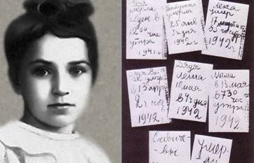

Таня Савичева и страницы ее дневника
Этот дневник 11-летней школьницы Тани Савичевой стал одним из самых страшных свидетельств ужасов войны. Эти записи девочка вела во время блокады Ленинграда в 1941 г., когда голод каждый месяц уносил из жизни ее близких. Девочка пережила блокаду, но так и не узнала о долгожданной Победе 9 мая 1945 г.

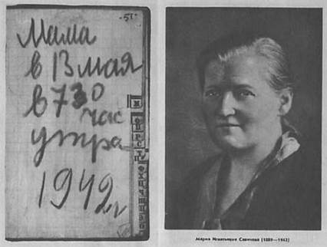

Мария Игнатьевна Савичева, мама Тани

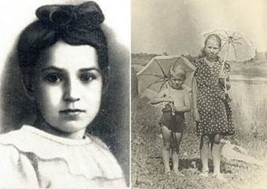

Таня Савичева в 6 лет и в 11 лет (справа) с племянницей Машей Путиловской за несколько дней до начала войны, июнь 1941

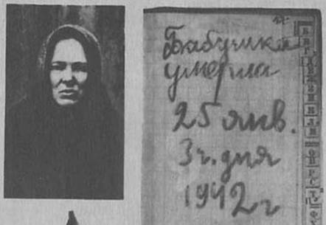

Бабушка Тани, Евдокия Арсеньева
Первые месяцы все члены семьи оказывали посильную помощь армии: сестры рыли окопы и сдавали кровь для раненых, гасили «зажигалки», мама Тани Мария Игнатьевна шила форму для солдат. 8 сентября 1941 г. началась блокада Ленинграда. Осень и зима были очень тяжелыми – по плану Гитлера, Ленинград следовало «задушить голодом и стереть с лица земли».
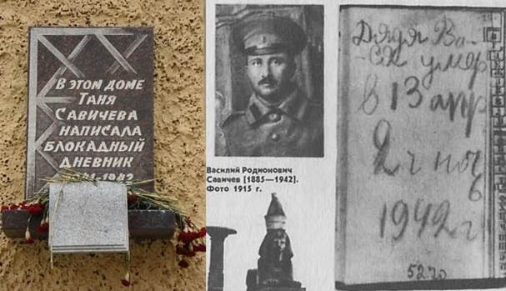

Мемориальная доска на доме, где жила Таня Савичева. Василий Савичев

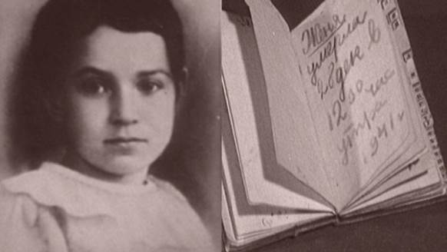

Таня Савичева и ее блокадный дневник | Фото: mtdata.ru
Однажды после работы не вернулась домой сестра Тани Нина. В этот день были сильные обстрелы, и ее посчитали погибшей. У Нины была записная книжка, часть которой – с алфавитом для телефонной книжки – оставалась пустой. Именно в ней Таня и начала делать свои записи.
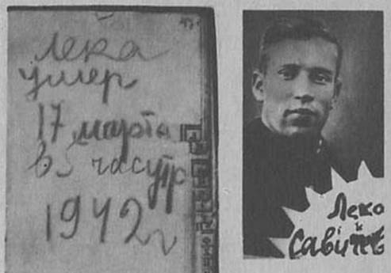

Леонид Савичев

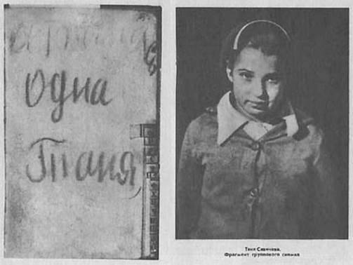

Таня Савичева. Фрагмент группового снимка
Таня так и не узнала о том, что не все ее родные погибли. Сестру Нину эвакуировали прямо с завода и вывезли в тыл – она не успела предупредить об этом семью. Брат Миша получил на фронте тяжелое ранение, но выжил. Потерявшую сознание от голода Таню обнаружила санитарная команда, обходившая дома. Девочку отправили в детский дом и эвакуировали в Горьковскую область, в поселок Шатки. От истощения она еле передвигалась и была больна туберкулезом. В течение двух лет врачи боролись за ее жизнь, но спасти Таню так и не удалось – ее организм был слишком ослаблен длительным голоданием. 1 июля 1944 г. Тани Савичевой не стало.
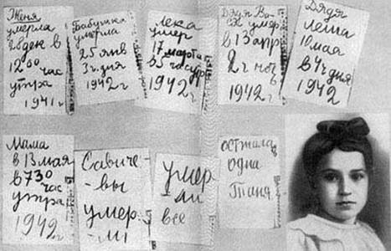

Страницы дневника Тани Савичевой
Дневник Тани Савичевой, который вскоре увидел весь мир, нашла ее сестра Нина, а ее знакомый из Эрмитажа представил эти записи на выставке «Героическая оборона Ленинграда» в 1946 г. Сегодня они хранятся в Музее истории Санкт-Петербурга, а копии разошлись по всему миру. Рядом с могилой Тани Савичевой – стена с барельефом и страничками из ее дневника. Эти же записи вырезаны на камне рядом с памятником «Цветок жизни» под Санкт-Петербургом.
Чтец 2.
Этот дневник на процессе Нюрнбергском
Был документом страшным и веским,
Плакали люди, строчки читая.
Плакали люди, фашизм проклиная.
Танин дневник - это боль Ленинграда,
Но прочитать его каждому надо.
Словно кричит за страницей страница.
"Вновь не должно это все повториться".
При первой же возможности Таня Савичеву вывезли с детским домом в Горьковскую область. Но истощение и стресс сломали ее, и она вскоре умерла. 19 мая на могиле Тани был поставлен памятник.
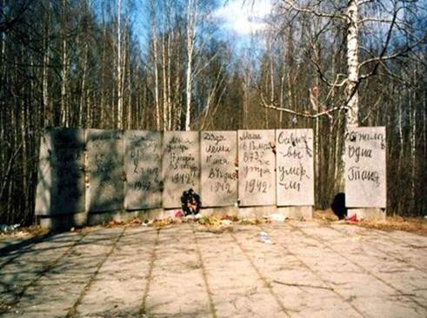

Дневник Тани Савичевой в камне рядом с памятником *Цветок жизни* под Санкт-Петербургом

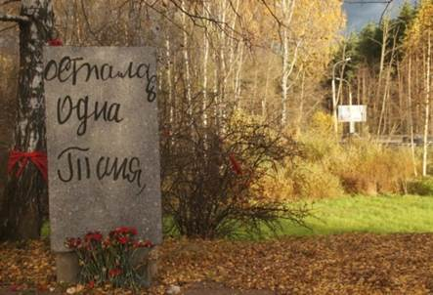

Дневник Тани Савичевой в камне рядом с памятником *Цветок жизни* под Санкт-Петербургом
Слайд: школьники блокадного Ленинграда
В школе №35 города С.-Петербурга, где до войны она училась, открыт посвященный ей музей. В осажденном городе работали 39 школ. Местом учебы стали и некоторые бомбоубежища жилых зданий. Даже в жутких условиях блокадной жизни, когда не хватало еды, воды, дров, теплой одежды, многие дети учились. А. Фадеев писали: "И самый великий подвиг школьников Ленинграда в том, что учились. Учились, ни смотря, ни на что". Опасен и тяжел был путь в школу. Ведь на улицах часто рвались снаряды, и идти приходилось через снежные заносы.
В школах и бомбоубежищах стоял такой мороз, что замерзали чернила. Ученики сидели в пальто, шапках и рукавицах. Руки мерзли, а мел выскакивал из пальцев. Ученики шатались от голода. У всех была общая болезнь - дистрофия. А к ней еще прибавилась цинга. Дети умирали не только дома, на улице по дороге в школу, но случалось - и прямо в классе.
Чтец 3.
Девчонка руки протянула
И головой
-На край стола.
Сначала думали –
Уснула,
А оказалось-
Умерла:
Никто
Не обронил ни слова,
Лишь хрипло,
Сквозь метельный стон,
Учитель, выдавил, что снова
Уроки –
После похорон.
Слайд: школьники и учителя блокадного Ленинграда
А. Фадеев писал, что "навеки сохранились в истории обороны города прекрасный, мужественный облик ленинградского учителя: "Учителя наравне с учениками переносили все ужасы блокады. И норма хлеба у них была одинакова со всеми. "Никогда не забуду Зинаиду Павловну Шатунову - было ей уже за 60. В это лютое время она приходила в школу в отутюженном черном платье, белоснежном воротнике и такой же подтянутости требовала от нас - школьников. Я смотрел на нее и думал: "В какую ярость пришли бы фашисты, увидев нашу учительницу!" своим примером она готовила нас к повседневному маленькому подвигу - в нечеловеческих условиях суметь оставаться человеком". "Все для фронта! Все для победы!" - это был боевой девиз рабочих Ленинграда. Промышленность города за 900 героических дней дали фронту более 2 тысяч танков, 1500 самолетов, 150 тысяч орудий, 10 миллионов снарядов и мин.
Подростки - рабочие вместе с взрослыми работали на военных заводах, в тяжелых, порой невыносимых условиях, голодные, изнеможенные, они по 12-14 часов не выходили из промерзших цехов и вносили свой вклад в разгром врага.
За доблестный труд многие ленинградские мальчишки и девчонки были награждены орденами и медалями. Однажды на завод "Полигравмаш" где изготовляли пулеметы, пришел известный журналист А.Ф. Пахомов - автор серии рисунков "Ленинград в дни блокады". Он хотел нарисовать для боевого плаката портрет лучшего рабочего. К удивлению художника, его подвели к станку, где стоял на подставке мальчик. Директор завода объяснил, что это Вася Иванов, который выполняет 3 нормы в день, работая по 15 часов. В знак глубокого уважения коллеги называют его по имени - отчеству.
Вскоре художник сделал изданный миллионным тиражом плакат, на котором кроме рисунка было всего 4 слова: "Для фронта Василий Васильевич".
Страна помогала Ленинграду в его героической борьбе. С Большой Земли в осажденный город доставляли продукты питания и топливо. Не перерезанной осталась лишь узкая полоска воды Ладожского озера. Но поздней осенью полоска замерзла и эта единственная ниточка, связывающая город со страной, оборвалась Тогда по Ладожскому льду проложили автомобильную трассу. 22 ноября 1941 года по еще неокрепшему льду пошли первые грузовики с мукой:
"Дорогой жизни шел к нам хлеб,
Дорогой жизни многих к многим.
Еще не знают на земле
Страшней и радостней дороги".
Вплоть до 23 апреля 1942 года по Ладожскому озеру непрерывно двигались автоколонны, доставляя Ленинграду продукты, а из города на большую землю вывозили детей, раненных, ослабленных людей. Вплоть до 23 апреля 1942 года по Ладожскому озеру непрерывно двигались автоколонны, доставляя Ленинграду продукты, а из города на большую землю вывозили детей, раненных, ослабленных людей.
Наконец наступила весна 1942 года. Но вместе с весной пришли новые заботы. Зимой город не очищался. Людям угрожала эпидемия. Голодные и изнеможенные приводили в порядок дворы, улицы. Активно помогали школьники. Город был очищен - еще одна победа Ленинграда.
В этом году в Ленинграде вскопана и засеяна каждая полоска земли: на пустырях, в парках, скверах, школьники работали в пригородных скверах и подсобных хозяйствах.
Чтобы не повторились ужасы первой блокадной зимы, нужно было тщательно подготовится к следующей. Прежде всего, обеспечить город топливом. Дрова для школ заготавливали учителя и ученики. Разбирали деревянные дома. Школьники также заготавливали топлива для инвалидов, семей фронтовиков, ослабленных людей.
Чтобы увековечить доблесть воинов Ленинградского фронта и моряков Балтийского Флота, отстоявших город на Неве, а также подвиг его жителей 22 декабря 1942 года была учреждена медаль "За оборону Ленинграда".
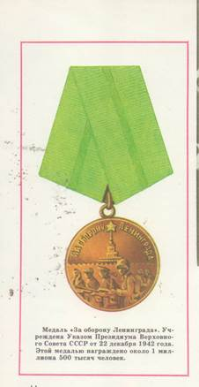
Когда представляли к награждению этой медалью около полутора миллионов ленинградцев, не были забыты и дети, внесшие свой вклад в оборону города. 15249 юных защитников города удостоены уникальной награды!
Фашисты возлагали на взятие Ленинграда очень большие надежды. Захват Москвы предполагался уже после того, как падёт Ленинград. Враг окружил Ленинград со всех сторон. Целый год он душил его железной блокадой, осыпал бомбами и снарядами, умертвлял голодом. И стал готовиться к последнему штурму.
Уже напечатаны были во вражеской типографии билеты на торжественный банкет в лучшей гостинице города - 9 августа 42-го года.
Но враг не знал, что несколько месяцев назад в осаждённом городе появилось новое "секретное оружие". Его доставили на военном самолёте с медикаментами, которые так нужны были больным и раненным. Это были четыре больших объёмистых тетради, исписанными нотами. Их с нетерпением ждали на аэродроме и увезли, как величайшую драгоценность. Это была Седьмая симфония Шостаковича!
Документальная съемка Шостаковича о Седьмой симфонии
Сочинялась композитором в 1941-1942 годах. Первые три части написаны им в Ленинграде, закончены в августе 1941 года.9 августа 1942произведение прозвучало в блокадном Ленинграде. Дирижер оркестра Ленинградского Радиокомитета был Карл Ильич Элиасберг Исполнял Симфонию Большой симфонический Оркестр Ленинградского радиокомитета.
День концерта был назначен на 9 августа 1942 года. Зал филармонии был полон. Публика была самой разнообразной. На концерт пришли моряки, вооруженные пехотинцы, одетые в фуфайки бойцы ПВО, исхудавшие завсегдатаи филармонии. Исполнение симфонии длилось 80 минут. Все это время орудия врага безмолвствовали: артиллеристы, защищавшие город, получили приказ — во что бы то ни стало подавлять огонь немецких орудий. Новое произведение Шостаковича потрясло слушателей: многие из них плакали, не скрывая слез. Великая музыка сумела выразить то, что объединяло людей в то трудное время, — веру в победу, жертвенность, безграничную любовь к своему городу и стране.
Во время исполнения Симфония транслировалась по радио, а также по громкоговорителям городской сети. Ее слышали не только жители города, но и осаждавшие Ленинград немецкие войска. Много позже, двое туристов из ГДР, разыскавшие Элиасберга, признавались ему:
Тогда, 9 августа 1942 года, мы поняли, что проиграем войну. Мы ощутили вашу силу, способную преодолеть голод, страх и даже смерть…Галина Лелюхина, флейтист:
Были репродукторы, немцы все это слышали. Как потом говорили, немцы обезумели все, когда это слышали. Они-то считали, что город мертвый.
Почему же фашисты не стреляли? Нет, стреляли, вернее, пытались стрелять. Они целились в белоколонный зал, они хотели расстрелять музыку. Но 14-й артиллерийский полк ленинградцев обрушил за час до концерта на фашистские батареи лавину огня, обеспечив семьдесят минут тишины, необходимой для исполнения симфонии. Ни один вражеский снаряд не упал рядом с филармонией, ни что не мешало музыке звучать над городом и над миром, и мир, услышав её, поверил: этот город не сдастся, этот народ непобедим! Фашисты возлагали на взятие Ленинграда очень большие надежды.
Звучит музыка Шостаковича и документальные кадры военной хроники

Слайды Пискаревского кладбища
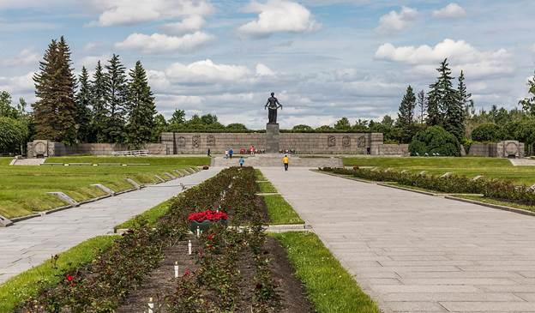
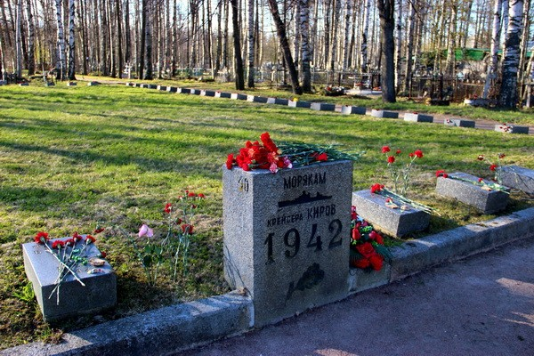
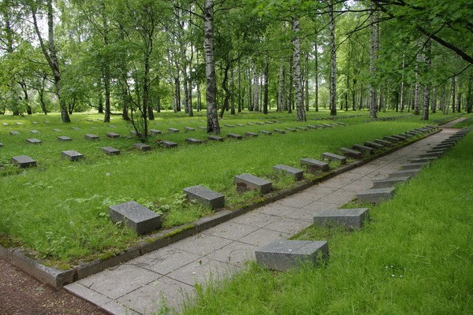
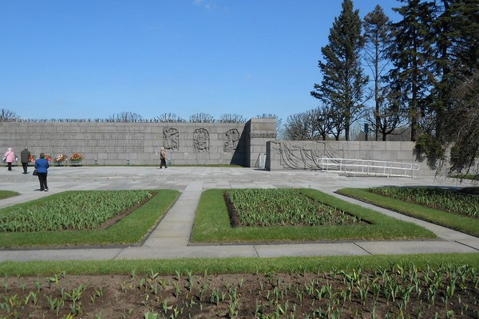
Ленинградцы показали себя истинными патриотами. Они несли огромные жертвы, но, ни минуты не сомневались в победе. В суровые дни блокады умерло от голода более 600 тыс. человек. Многие из них похоронены на Пискаревском кладбище, где к 15-летней годовщине Победы советского народа над фашистской Германией - 9 мая 1960 года был торжественно открыт мемориал. За фигурой Родины-матери на гранитной стене - строки Ольги Берггольц:

Чтец 4.
Здесь лежат ленинградцы.
Здесь горожане - мужчины, женщины, дети.
Рядом с ними солдаты-красноармейцы.
Всею жизнью своею
Они защищали тебя, Ленинград,
Колыбель революции.
Их имен благородных мы здесь перечислить не сможем,
Так их много под вечной охраной гранита,
Но знай, внимающий этим камням,
Никто не забыт и ничто не забыто….
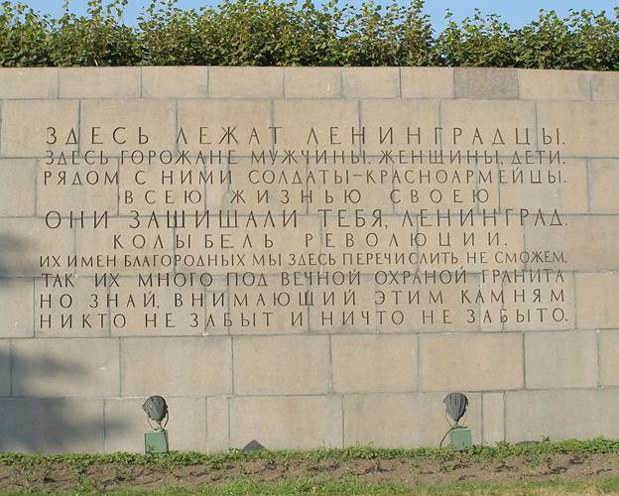
3. Заключение (2 минуты)
Битва за Ленинград закончилась. В течение 900 дней ленинградцы и советские воины при поддержке и помощи всей страны в боях и упорном труде отстаивали город. Ни голод и холод, ни авиационные бомбардировки и артиллерийские обстрелы не сломили славных защитников города. Родина высоко оценила заслуги города-героя. 26 января 1945 года он был награжден орденом Ленина. Более 930 тыс. человек удостоились медали "За оборону Ленинграда".
В честь выигранного сражения 27 января 1944 года над Невой прогремели 24 залпа торжественного салюта.

